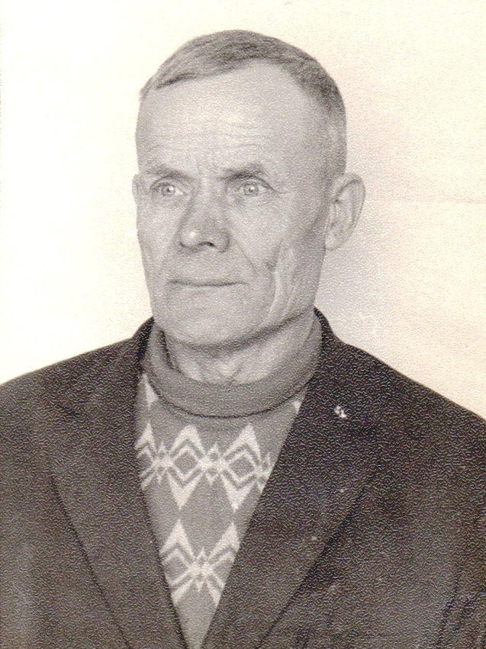
Р
Ленков
Василий
Сергеевич

Ветеран войны и труда
Родился в 1913 г., п. Атиг, русский, б/п.
Участвовал в боях командиром в составе стрелкового полка 221 СД. Западный фронт. Тяжело ранен.
Награжден медалью «За победу над Германией» и
другие две медали.

